Výukový materiál zpracovaný v rámci projektu



**Registrační číslo projektu:** CZ.1.07/1.4.00/21.1174

**Škola – adresa:** Základní škola, Dobrá, okres Frýdek-Místek [www.zsdobra.cz](http://www.zsdobra.cz), [zsdobra@zsdobra.cz](mailto:zsdobra@zsdobra.cz)

**Šablona:** č. 4

**Ověření ve výuce (dne):13. 6. 2011 Pořadové číslo hodiny: 19**

**Třída: 8. C Předmět: Přírodopis**

|  |  |
| --- | --- |
| **Název:** | **Hormonální soustava** |
| **Anotace:** | Pracovní list zaměřený na doplnění základních informací týkajících se funkce a stavby hormonální soustavy. |
| **Autor:** | Mgr. Jiří Nohel |
| **Jazyk:** | čeština |
| **Očekávaný výstup:** | Umí pojmenovat jednotlivé části orgánových soustav, zná jejich funkci. |
| **Speciální vzdělávací potřeby:** | pastelky |
| **Klíčová slova:** | Hormony, žlázy s vnitřní sekrecí, hypofýza, slinivka, nadledvinky, štítná žláza, pohlavní hormony |
| **Rozvíjené klíčové kompetence:** | KU, KŘP |
| **Druh učebního materiálu:** | Pracovní list |
| **Druh interaktivity:** | aktivita |
| **Cílová skupina:** | Žák |
| **Stupeň a typ vzdělávání:** | ZŠ – druhý stupeň |
| **Ročník:** | osmý |
| **Celková velikost:** | 111 kB |
| **Vazby na ostatní materiály:**  ***(Seznam dokumentace)*** | - |

**HORMONÁLNÍ SOUSTAVA**

Společně se soustavou nervovou se podílí na ……………………………………………………………………..

Hormonální soustava, na rozdíl od nervové, ale řídí lidský organismus ……………………………………

Hormony jsou chemické látky, které vznikají v ……………………………………………………………………. ………………………………………………. (tzv. endokrinních žlázách).

**Úkol č. 1:** Vyznač do obrázku a popiš následující žlázy: podvěsek mozkový, štítná žláza, příštítná tělíska, slinivka břišní, nadledvinky, vaječníky, varlata)

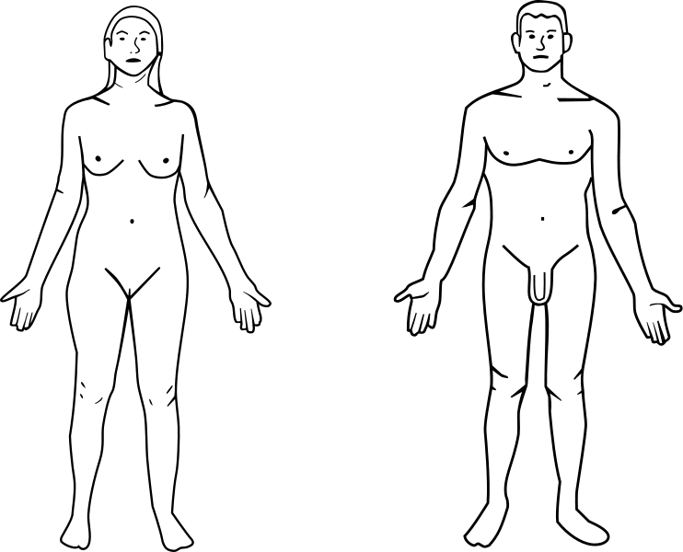

**Obr. č. 1:** Hormonální soustava člověka

Nejdůležitější žlázou, která řídí činnost všech ostatních endokrinních žláz je ………………………… ……………………………………………….

**Úkol č. 2:** Doplň tabulku – udělej stručný přehled všech endokrinních žláz včetně hormonu, který vylučují. Jaký význam mají pro organismus?

**Tabulka č.1:** Přehled základních endokrinních žláz a jejich funkce:

|  |  |  |
| --- | --- | --- |
| **ENDOKRINNÍ ŽLÁZA** | **VYLUČOVANÝ HORMON** | **ÚČINEK HORMONU NA LIDSKÝ ORGANISMUS** |
| **Hypofýza** |  |  |
| **Štítná žláza** |  |  |
| **Příštítná tělíska** |  |  |
| **Slinivka břišní** |  |  |
| **Nadledvinky**  (zvlášť kůra a dřeň) | **Kůra:**  **Dřeň:** |  |
| **Vaječníky** |  |  |
| **Varlata** |  |  |

**Úkol č. 3:** Odpověz na následující otázky:

1. Znáš nějakou nemoc, která je způsobena nedostatkem určitého hormonu? Pokud ano jakou. Co o ni víš?
2. Souvisí nějak „Adrenalinové sporty“ s hormonem adrenalinem? Pokud ano, jak? Co patří mezi adrenalinové sporty?

**Citace:**

Obr. 1: Vsion. Wikimedia commons [online]. 2008[cit.2011-04-27].File: Human body features.svg. Dostupné pod licencí Public domain na WWW:<http://commons.wikimedia.org/wiki/File:Human_body_features.svg>